感谢方志朋大神的总结，这里先附上原地址表达敬意：http://blog.csdn.net/forezp

一、spring cloud简介
spring cloud 为开发人员提供了快速构建分布式系统的一些工具，包括配置管理、服务发现、断路器、路由、微代理、事件总线、全局锁、决策竞选、分布式会话等等。它运行环境简单，可以在开发人员的电脑上跑。另外说明spring cloud是基于springboot的，所以需要开发中对springboot有一定的了解。另外对于“微服务架构” 不了解的话，可以通过搜索引擎搜索“微服务架构”了解下。

二、创建服务注册中心
在这里，我们需要用的的组件上Spring Cloud Netflix的Eureka ,eureka是一个服务注册和发现模块。
2.1 首先创建一个maven主工程。
2.2 然后创建2个model工程:一个model工程作为服务注册中心，即Eureka Server,另一个作为Eureka Client。
2.3 启动一个服务注册中心，只需要一个注解@EnableEurekaServer，这个注解需要在springboot工程的启动application类上加。
2.4 eureka是一个高可用的组件，它没有后端缓存，每一个实例注册之后需要向注册中心发送心跳（因此可以在内存中完成），在默认情况下erureka server也是一个eureka client ,必须要指定一个 server。eureka server的配置文件appication.yml：
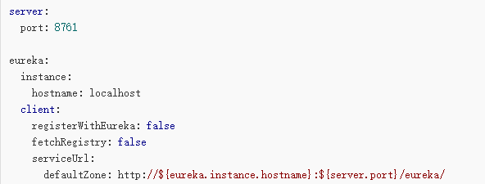
通过eureka.client.registerWithEureka：false和fetchRegistry：false来表明自己是一个eureka server.
2.5 eureka server 是有界面的，启动工程,打开浏览器访问： http://localhost:8761
端口即上图中server.port。

三、创建一个服务提供者 (eureka client)
当client向server注册时，它会提供一些元数据，例如主机和端口，URL，主页等。Eureka server 从每个client实例接收心跳消息。 如果心跳超时，则通常将该实例从注册server中删除。创建过程同server类似，通过注解@EnableEurekaClient （同样在springboot工程的启动application类上加）表明自己是一个eurekaclient。仅仅@EnableEurekaClient是不够的，还需要在配置文件中注明自己的服务注册中心的地址，application.yml配置文件如下：
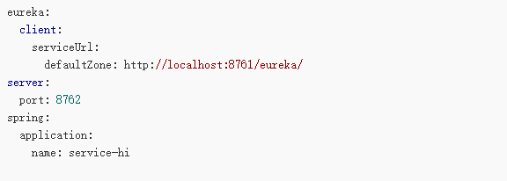
需要指明spring.application.name,这个很重要，这在以后的服务与服务之间相互调用一般都是根据这个name 。 启动工程，打开http://localhost:8761 ，即eureka server 的网址：
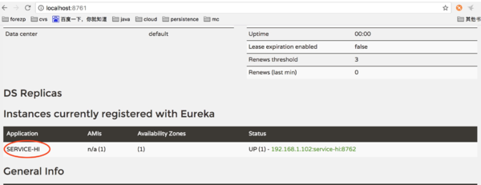
你会发现一个服务已经注册在服务中了，服务名为SERVICE-HI ,端口为7862
Client开放出的接口为：
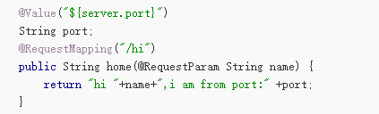
这时打开 http://localhost:8762/hi?name=forezp ，你会在浏览器上看到 :
hi forezp,i am from port:8762

